***Colegio Santo Tomás de las Acacias***





***R.B.D. 40047-5***

*Estimada comunidad educativa:*

*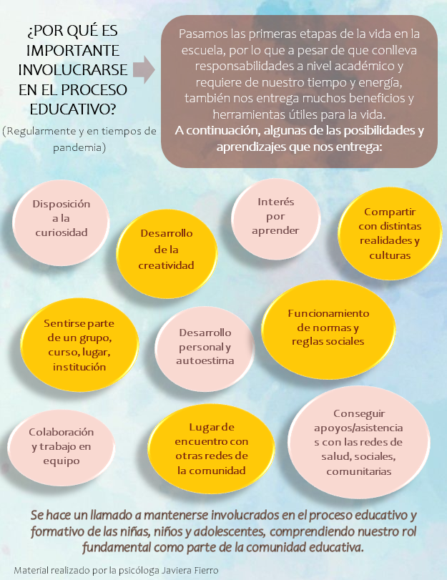A continuación, encontrarán algunos de los beneficios y aprendizajes que nos entrega la participación en el proceso educativo. Considerando que pasamos gran parte de nuestro tiempo y crecimiento en las escuelas, hay mucho que podemos sacar de esa experiencia además de los aprendizajes académicos. ¡Saludos! (Javiera Fierro, psicóloga). Semana del 16 al 20 de Noviembre.*